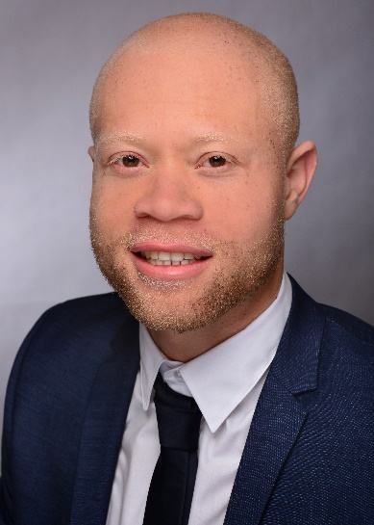70329

**Osram Opto Semiconductors GmbH**

**Telefon: 0941 8505**

Leibnizstraße 4

93055 Regensburg

Sehr geehrte Damen und Herren,

Machine learning, Data Science sind gegenwärtig bei zahlreichen Unternehmen im Fokus der Aufmerksamkeit, da diese Thematike für ihre ökonomische Weiterentwicklung genutzt werden sollen. Ihr Ruf in diesen Bereichen hat mich dazu motiviert, mich bei Ihnen zu be­werben, um meinen Beitrag an der Entwicklung dieser Bereiche in Ihrem Unternehmen durch meine bisher erworbenen Kennt­nisse zu leisten.

Derzeit bin ich im 1. Semester Master in Richtung Elektromobilität und Energienetzwerke an der Ostbayerischen Technische Hochschule Regensburg (OTH).

Nach meiner Werkstudentetätigkeit bei der Firma Krones AG in der Abteilung Global Digital Datamanagement (GDDM Master Data) habe ich meine Abschlussarbeit über das Thema „Big-Data-Analysen von Materialstammdaten zur Ableitung von Regeln für eine automatisierte Daten-Vorbelegung “geschrieben. Ich habe diese Arbeit mit einem Machine learning Ansatz, der programmiersprache Python und Ihren Bibliotheken bearbeitet. Zuerst habe ich die Datensätze mit Hilfe von sql Abfragen aus der Datenbank des Konzerns aufgebaut. Dann habe ich eine Explorative Datenanalyse mit Pandas, Numpy, Matplotlib und Seaborn durchgeführt. Ich habe anschließend eine Datenvorverarbeitung (Feature Selektion, Impution von fehlenden Daten, Normalisierung von Daten, Untersuchung der Struktur in dem Daten, Untersuchung der Korrelationen zwischen den Daten) gemacht. Zum Schluß habe ich mit Hilfe der Bibliotheke Sklearn die Algorithmen Random Forest Classifier und Complement Naive Bayes auf meine Datensätze angewendet, um die Targets zu vorhersagen, da es sich um ein Supervised Learning handelte. Ich habe mit der Analyse-Engine Apache Spark in der Datenanalyseplattform Azure Databricks gearbeitet.

Andere Erfahrungen in der Arbeitswelt sammelte ich während meiner Werkstudententätigkeit bei der Firma Krones im Bereich Automatisierte Generierung von Materialbenennugen, wo ich hauptsächlich für die Entwicklung von Regeln zur automatisierten Generierung von Materialbenennungen, die Zusammenarbeit mit den Anwendern entlang des Freigabeprozesses der entwickelten Regeln zur automatisierten Generierung von Materialbenennugen und die Optimierung bestehender Materialbenennung im SAP verantworlich war. Außerdem war ich auch bei der Firma Starkstrom Gerätebau GmbH als Praktikant und Werkstudent,wo ich auch andere Arbeitserfahrungen im Bereich der Konstruktion gesammelt habe.

Ihr Unternehmen bietet mir die Chance, mich persönlich weiterzuentwickeln und meine erweiterten Kompetenzen für Sie gewinnbringend einzusetzen. Die gebotenen beruflichen Perspektiven passen ideal zu meinen Plänen und Ambitionen. In der ausgeschriebenen Stelle erkenne ich nicht nur eine sinnvolle und fordernde Aufgabe, sondern auch gute Entwicklungschancen, die meinen Fähigkeiten entsprechen. Deshalb bin ich davon überzeugt, dass ich für die verantwortungsvolle Tätigkeit als Ingenieur in Ihrem Unternehmen geeignet bin.

Über eine Einladung zu einem persönlichen Gespräch freue ich mich sehr.

Mit freundlichen Grüßen

Boris Tondjua

**Werkstudent im Data Science im Bereich Produktionsoptimierung**

**Boris Thibaut Tondjua**

+49 176 28059114  
boristondjua@gmail.com

Friedrich-Ebert-str 3

93051 Regensburg

Deutschland

**BEWERBUNG AN**